МИНИСТЕРСТВО ОБРАЗОВАНИЯ  И НАУКИ КРАСНОДАРСКОГО КРАЯ  Государственное бюджетное образовательное учреждение  дополнительного образования детей  «ЦЕНТР ДОПОЛНИТЕЛЬНОГО ОБРАЗОВАНИЯ ДЛЯ ДЕТЕЙ»  350000 г. Краснодар,  ул. Красная, 76  тел. 259-84-01  E-mail: cdodd@mail.ru |  | Всероссийская олимпиада школьников  по истории  2014-2015 учебный год  Муниципальный этап  8 класс, ответы  Председатель предметно-методической комиссии: Кумпан Е.Н., к.и.н., доцент
№ | 1 | 2 | 3 | 4 | 5 | 6 | 7 | 8 | 9 | 10 |  | 11 | Итого
баллы | 10 | 3 | 4 | 6 | 4 | 12 | 15 | 3 | 9 | 14 |  | 20 | 100
Задание 1(10 баллов)
Заполните пропуски в тексте. Условный знак в тексте означает, что необходимо указать имя исторического персонажа.
Несмотря на принимаемые меры, весной 1571 г. произошло одно из наиболее губительных для Руси крымских нашествий. Окрестности и посады Москвы были сожжены дотла, всего разорено 36 городов. В 1) __________________г. хан 2) ____________________решил повторить набег, но на берегах реки Молоди был встречен войском полководца князя 3) _________________________. Применяя подвижные полевые крепости 4)____________________________, русские сумели наголову разбить татарскую рать. В 1591 г. огромное войско хана 5) _________________________ вновь подошло к Москве. Несколько дней длились ожесточённые стычки. В конце концов царские отряды заставили крымцев отступить, преследуя отходящую орду до степных границ.

Ответ: 10 баллов, по 2 за каждый верный компонент
1 | 1572 г.
2 | Девлет-Гирей
3 | И.М. Воротынского
4 | гуляй-города
5 | Газы-Гирея

Задание 2 (3 балла)
По какому принципу образованы ряды? Дайте краткий ответ
1) 1687, 1701, 1715, 1725, 1731, 1755 гг.
Ответ: Даты основания учебных заведений в России – 1 балл

2) Генеалогия, дипломатика, геральдика, нумизматика.
Ответ: Вспомогательные исторические дисциплины – 1 балл
3) Фёдор Карпов, Иван Пересветов, Максим Грек, Ермолай Еразм, Андрей Курбский
Ответ: русские публицисты – 1 балл

Задание 3 (4 балла)
Заполните пропуск в ряду
1) Нестор, «Житие Феодосия Печерского», Владимир Мономах, «Поучение», митрополит Илларион, «Слово о законе и благодати», Даниил Заточник, «_________________»
Ответ: «Слово» или «Моление» – 1 балл

2) 1613–1645, ___________________, 1676–1682, 1682–1689.
Ответ: 1645–1676 – 1 балл

3) «Апостол», Иван Федоров, Храм Василия Блаженного, Барма и Постник, Царь-пушка, ______________________, «Спас в Силах», Андрей Рублев.
Ответ: Андрей Чохов – 2 балла
Задание 4 (6 баллов)
Определите, о каких исторических личностях идет речь
1) В 1775-1792 гг. – секретарь Екатерины II. В 1780 г. сопровождал императрицу в Могилев на встречу с австрийским императором ИосифомII. Участвовал в переговорах о тайном союзном договоре. С 1784 г. – второй член коллегии, фактически исполнял обязанности министра иностранных дел. В 1791 г. участвовал в работе конгресса в Яссах, где подписал Ясский мирный договор. Вел переговоры с Пруссией и Австрией по польскому вопросу, в 1795 г. подписал конвенцию о разделе Речи Посполитой.
Ответ: Безбородко А.А. – 3 балла
2) Немецкий историк, публицист, статистик. Чрен Петербургской Академии Наук. С 1804 г. почетный член Общества истории и древностей российских. По приглашению Г.Ф, Миллера в 1761-1767 гг. работал в России, изучал древнерусские летописи. Его взгляды резко критиковал М.В. Ломоносов. Главный его труд, посвященный российской истории: «Нестор».
Ответ: Шлецер А-Л. – 3 балла

Задание 5 (4 балла)
Расположите в хронологической последовательности события. Ответ занесите в таблицу.
а) Столбовский мирный договор
б) Андрусовское перемирие.
в) Восстание под руководством Богдана Хмельницкого.
г) «Вечный мир» с Польшей.
д) Земский собор о принятии Украины в состав России.
е) Смоленская война.
ж) Начало с Речью Посполитой (1654–1667).
з) Деулинское перемирие

Ответ: 4 балла, по 0,5 за каждое верное соответствие в столбце.
1 | 2 | 3 | 4 | 5 | 6 | 7 | 8
а | з | е | в | д | ж | б | г

Задание 6 (12 баллов)
Соотнесите события в хронологической последовательности (совпадение в рамках нескольких лет, максимально десяти) Российской и Всемирной истории:
1 | Первое летописное упоминание о Москве | А | Пленение Жанны д’Арк бургундцами
2 | Ордынский темник Мамай начинает поход на Русь | Б | Тимур принял титул Великого эмира
3 | умерла московская великая княгиня Елена Глинская, мать Ивана IV | В | Галилео Галилей предстал перед судом инквизиции
4 | Смерть Андрея Рублёва в Андрониковом монастыре в Москве | Г | Начало Второго крестового похода
5 | Смерть патриарха Филарета (Фёдора Никитича Романова) | Д | Великая хартия вольностей в Англии
6 | Битва при Калке | Е | Основание ордена иезуитов
Ответ: 12 баллов, по 2 за каждое верное соответствие
1 | Первое летописное упоминание о Москве | Г | Начало Второго крестового похода
2 | Ордынский темник Мамай начинает поход на Русь | Б | Тимур принял титул Великого эмира
3 | умерла московская великая княгиня Елена Глинская, мать Ивана IV | Е | Основание ордена иезуитов
4 | Смерть Андрея Рублёва в Андрониковом монастыре в Москве | А | Пленение Жанны д’Арк бургундцами
5 | Смерть патриарха Филарета (Фёдора Никитича Романова) | В | Галилео Галилей предстал перед судом инквизиции
6 | Битва при Калке | Д | Великая хартия вольностей в Англии

Задание 7(15 баллов)
1) Прочтите текст. Определите датировку источника с точностью до года.
2) Укажите даты правления Российского императора, о котором говориться в тексте.
3) Определите, кто изображен на портретах (ниже), выбрав исторических деятелей из списка.
4) Выберите изображения исторических деятелей – современников данного документа.
Ст. 1. Его Величество Император Всероссийский и его Величество Император французов, Король италийский, обязуются действовать сообща как на суше, так и на море... во всякой войне, которую Франция или Россия была бы в необходимости предпринять или вести против всякой европейской державы...

Ст. IV. Если Англия не примет посредничества России или, приняв таковое, не согласится до 1-го будущего ноября заключить мир, признав, что флаги всех держав должны пользоваться на морях одинаковою полной независимостью, и возвратить завоевания, сделанные ею за счет Франции и ее союзников…то в течение сказанного месяца ноября будет передана… нота. Всей ноте... будет заключаться положительное и ясное объявление о том, что, в случае отказа Англии заключить мир, его Величество Император Всероссийский будет действовать заодно с Франциею.

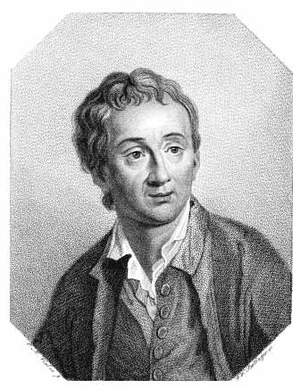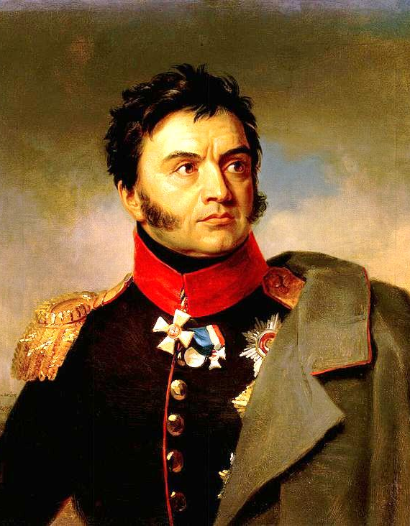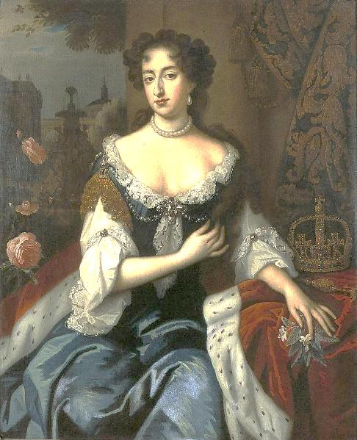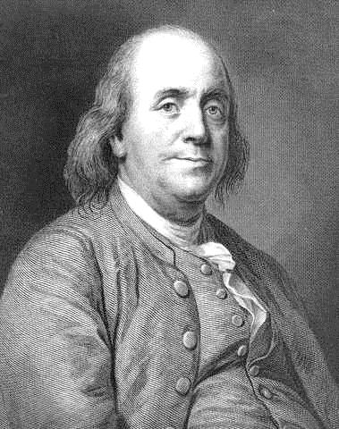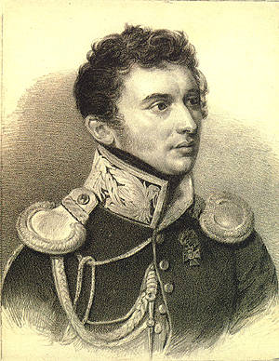
5
3
4
2
1
Список исторических деятелей
(обратите внимание, количество имен в списке, больше чем число портретов. Выберите нужные):
Д. Дидро, Вольтер, Б.П. Шереметев, Н.Н. Раевский, Мария II, Елизавета Английская, Б. Франклин, Н. Муравьев, А. Меншиков,
Ответ:
1) 1807 – 2 балла
2) 1801–1825 – 1 балл
3) 10 баллов, по 2 за каждое верное соответствие
1 | Д.Дидро
2 | Н. Н Раевский
3 | Мария II, королева Англии
4 | Б. Франклин
5 | Н. Муравьев

4) Портреты № 2 и 5 – 2 балла
Задание 8 (3 балла)
Что или кто является лишним в ряду? Лишнее слово подчеркните
1) Постоянные участники Земских соборов:
Боярская дума, московские дворяне государева двора, Освященный собор.
Ответ: Московские дворяне государева двора – 1 балл
2) Искоростень, Туров, Сурож, Чернигов, Изборск, Смоленск, Чернигов.
Ответ: Сурож – 1 балл
3) Гетман, острог, «рыбий зуб», «мягкая рухлядь», ясак
Ответ: Гетман – 1 балл
Задание 9 (9 баллов)
Региональный компонент
Какие изображения являются связанными между собой. Ответ объясните.
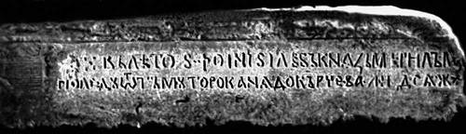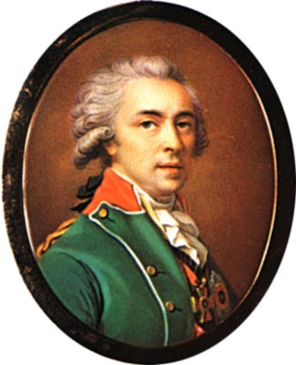
2
1
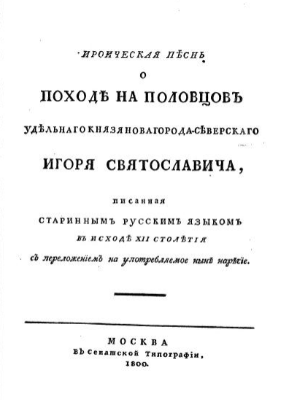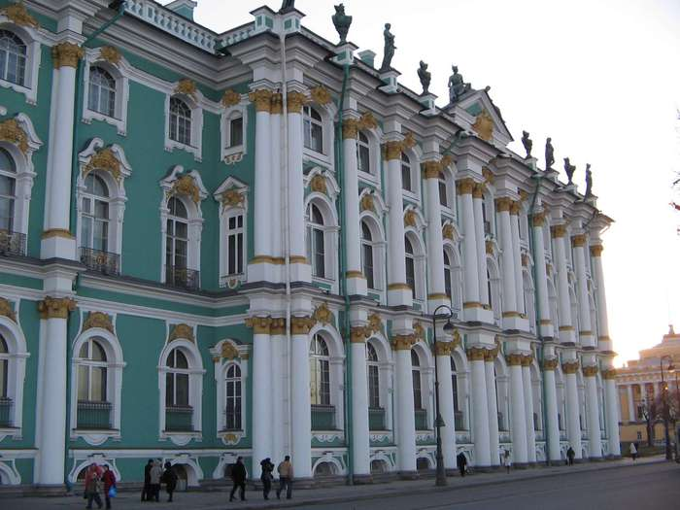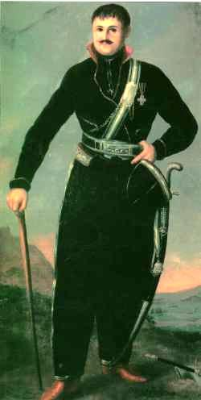
6
5
4
3
Ответ: Связаны все изображения.
1) Тмутараканский камень – 1 балл
2) А.И. Мусин-Пушкин – впервые опубликовал надпись с Тмутараканского камня – 1 балл
3) Рукопись «Слова о полку Игореве» открыта А.И. Мусиным-Пушкиным и опубликована в 1800 г. (Также в «Слове о полку Игоревом» упоминается Тмутараканское княжество) – до 2 баллов
4) В настоящее время Тмутараканский камень находится в Эрмитаже – 1 балл
5) А.А. Головатый распорядился поместить камень для всеобщего обозрения в г. Екатеринодаре. На мемориальной колонне в 1803 г. было указано что камень найден «в 1792 г. атаманом Головатым» – до 2 баллов
6) В Таманском археологическом музее хранится мемориальная колонна с надписью о находке Тмутараканского камня, сделанная в 1803 г. (академиком Н.А. Львовым-Никольским) – до 2 баллов
Ответы могут быть даны в иной формулировке; главное чтобы ученик провел верные смысловые аналогии.
Задание 10 (14 баллов)
Рассмотрите карту. Выполните задания:
1) Укажите имена русских путешественников, о которых говорится в приведенных ниже отрывках.
2) Назовите, указанные на карте географические объекты, которые были названы в их честь.
3) Свой ответ запишите в таблицу.
1) «Ежели целой мир признал Колумба искусным и знаменитейшим мореплавателем; ежели Великобритания превознесла на верх славы великого Кука, то и Россия обязана не меньшею признательностию первому своему мореплавателю . Достойный муж сей прослужа в Российском флоте тридцать восемь лет со славою и честию, достоин по всей справедливости отличнаго уважения и особеннаго внимания. подобно Колумбу, открыл россиянам новую и соседственную часть света, которая доставила богатый и неисчерпаемый источник промышленности».
2) « бесспорно, венец наших моряков, действовавших в том крае. Вместо того, чтобы изнуриться пребыванием на глубоком Севере, как изнурялись все другие, он в 1742 году ознаменовал полноту своих деятельных сил достижением самого трудного, на что до сих пор напрасно делались все попытки».
Он писал: «Погода пасмурная, снег и туман. В пятом часу пополудни поехал в путь свой... Приехали к мысу. Сей мыс каменной, приярой, высоты средней, около оного льды глаткие и торосов нет. Здесь именован мною оный мыс: Восточный Северный. Поставил маяк – одно бревно, которое вез с собою» .
3) «Результаты работы северных отрядов таковы, что независимо от открытия Северо-Западной Америки… экспедицию в полной мере можно назвать великой. За 10 лет изнурительного труда, ценою многих жизней ее отряды положили на карту берега Северного Ледовитого океана… Они завершили открытие всего материкового побережья Карского моря и … акватории Северного Ледовитого океана…».
4) «, обнаружив пролив между Северным Ледовитым и Тихим океанами, доказал, что Азиатский и Североамериканский материки не соединяются; плавал в Чукотском море и водах северной части Тихого океана; открыл Чукотский п-ов и Анадырский залив; открыл и первый пересек Корякское нагорье, следовал р. Анадырь и Анадырскую низменность».

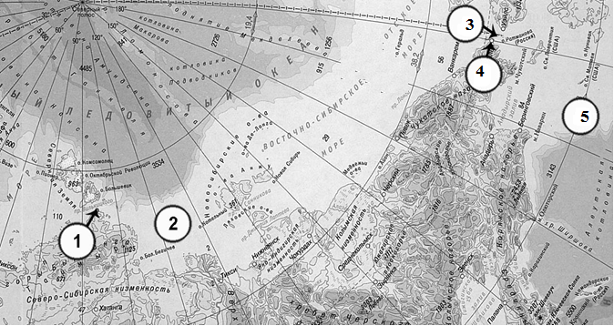

Ответ: за каждую верную позицию в каждой ячейке по 1 баллу, всего 14.
Имена русских путешественников | Географические объекты
 | № на карте | Название объекта
- Беринг Витус | 3  5 | Берингов пролив  Берингово море
- Челюскин С.И. | 1 | Мыс Челюскин
- Лаптевы Х. П. и Д.Я. | 2 | Море Лаптевых
- Дежнев С. И. | 4 | Мыс Дежнева

Задание 11(20 баллов, I – 5, II – 4, III – 4, IV – 7) )
2014 год объявлен в России Годом культуры
I. Ответьте на вопросы:
1) Термин «на курьих ножках» – это старинный термин московских строителей. Что он обозначает?
Ответ: один из способов устройства фундамента, когда избу или другое строение ставили на пеньки. Эти пеньки делались из выкорчеванных деревьев, с не полностью обрубленными корнями – в этом и сходство с курьими ножками. – 2 балла
2) Какому былинному гусляру посвящено произведение А.К. Толстого и опера Н.А. Римского-Корсакова?
Ответ: Садко – 1 балл
3) Какая книга в 1708 г. была впервые напечатана новым гражданским шрифтом, введенным Петром Первым?
а) «Арифметика»
б) «Часовник»
в) «Геометрия»
г) «Экономика»
Ответ: в, Геометрия – 1 балл
4) Кто из перечисленных поэтов был Министром Юстиции?
а) Александр Грибоедов
б) Афанасий Фет
в) Федор Тютчев
г) Гаврила Державин
Ответ: г, Гаврила Державин – 1 балл
II. Где расположены и как называются следующие памятники архитектуры?
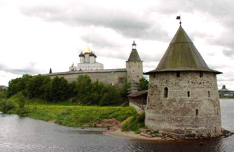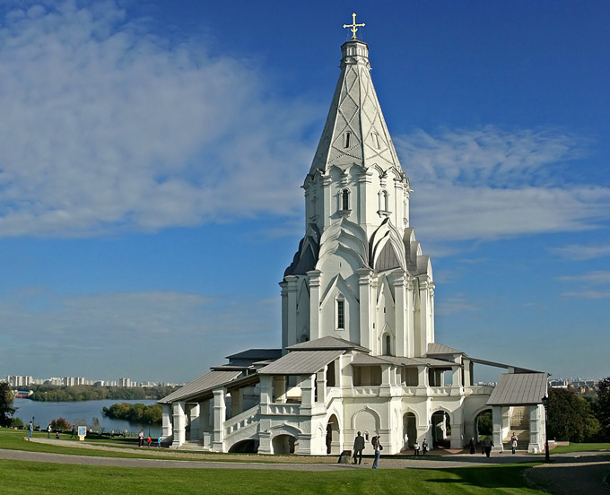
2
1
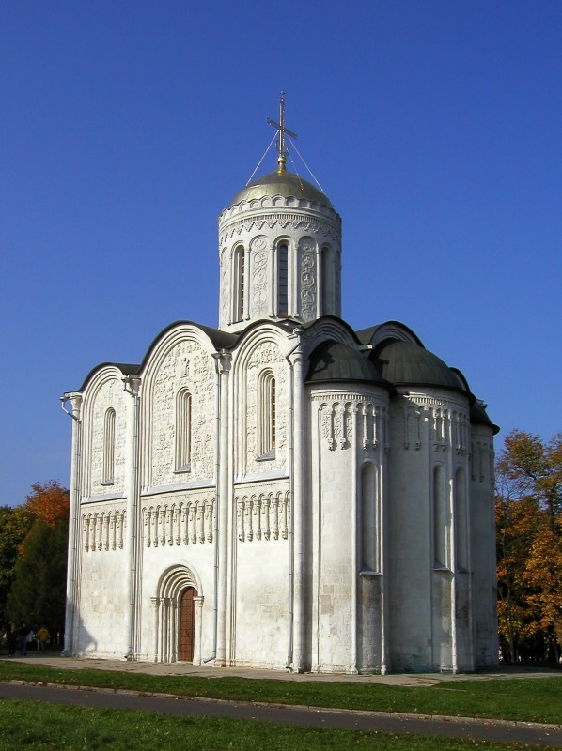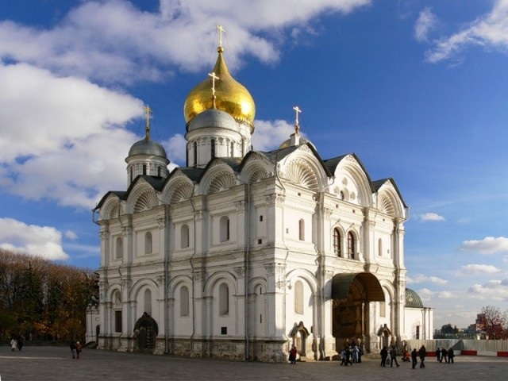
3
4
Ответ: 4 балла, по 1 за каждую верную полную строку
№ | Расположен в | Название
1 | Псков | Кремль
2 | Коломенское (или Москва) | Церковь Вознесения
3 | Владимир | Дмитриевский
4 | Москва | Архангельский
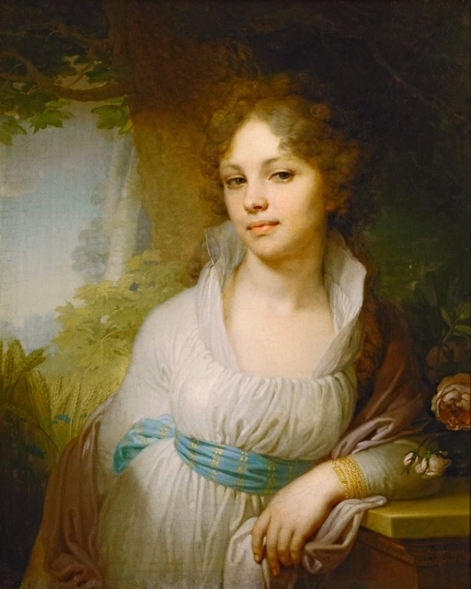
III. Кто изображен на портрете? Кто автор картины?
Ответ: М.И. Лопухина (может быть засчитан ответ, что изображена сестра графа Ф. Толстого);
автор – В.Л. Боровиковский) – всего 4 балла, по 2 за каждую верную позицию.

IV. В 2014 исполняется (или исполнилось) со дня рождения…
Приведите таблицу в соответствие:

исторический деятель |  | юбилей
1 | А. Радищев | А | 245
2 | А. Пушкин | Б | 200
3 | М. Лермонтов | В | 285
4 | С. Радонежский | Г | 700
5 | И.А. Крылов | Д | 215
6 | М.И. Глинка | Е | 210
7 | А.В. Суворов | Ж | 265
8 | Митрополит Макарий

Ответ: 7 баллов, по 1 за каждое верное соответствие
исторический деятель |  | юбилей
1 | А. Радищев | Ж | 265
2 | А. Пушкин | Д | 215
3 | М. Лермонтов | Б | 200
4 | С. Радонежский | Г | 700
5 | И.А. Крылов | А | 245
6 | М.И. Глинка | Е | 210
7 | А.В. Суворов | В | 285
8 | Митрополит Макарий

Спасибо!

